容器默认存在两根轴：水平的主轴（main axis）和垂直的交叉轴（cross axis）
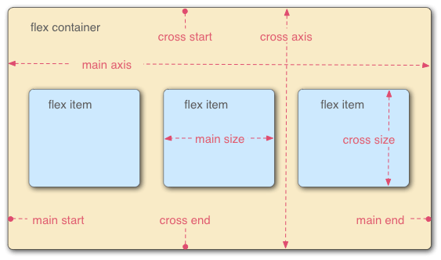
1、行内元素使用flex: display: inline-flex;
- 注意，设为Flex布局以后，子元素的float、clear和vertical-align属性将失效
Webkit内核的浏览器，必须加上-webkit前缀。/* Safari */

- 容器属性：
1、flex-direction：row（默认值）：主轴为水平方向，起点在左端。
row-reverse：主轴为水平方向，起点在右端。
column：主轴为垂直方向，起点在上沿。
column-reverse：主轴为垂直方向，起点在下沿
- flex-wrap：nowrap（默认）：不换行。
wrap：换行，第一行在上方。
wrap-reverse：换行，第一行在下方。
- flex-flow：flex-flow属性是flex-direction属性和flex-wrap属性的简写形式，默认值 为row nowrap。
4、justify-content：flex-start（默认值）：左对齐
flex-end：右对齐
center： 居中 (垂直居中)
space-between：两端对齐，项目之间的间隔都相等。
space-around：每个项目两侧的间隔相等。所以，项目之间的间隔比项目与边框的间隔大一倍。
（不换行用：）5、align-items： flex-start：交叉轴的起点对齐。
flex-end：交叉轴的终点对齐。
center：交叉轴的中点对齐。(水平局居中)
baseline: 项目的第一行文字的基线对齐。
stretch（默认值）：如果项目未设置高度或设为auto，将占满整个容器的高度。
（换行用：）6、align-content：flex-start：与交叉轴的起点对齐。(flex-wrap:wrap;这样这个属性的设置才会起作用,并且items要换行，不换行没反应)
flex-end：与交叉轴的终点对齐。
center：与交叉轴的中点对齐。
space-between：与交叉轴两端对齐，轴线之间的间隔平均分布。
space-around：每根轴线两侧的间隔都相等。所以，轴线之间的间隔比轴线与边框的间隔大一倍。
stretch（默认值）：轴线占满整个交叉轴
- 项目属性（子级属性）
1、order：直接跟数值，值越小越靠前排，默认为0；
2、flex-grow：定义项目的放大比例，默认为0，即如果存在剩余空间，也不放大。如果所有项目的flex-grow属性都为1，则它们将等分剩余空间（如果有的话）。如果一个项目的flex-grow属性为2，其他项目都为1，则前者占据的剩余空间将比其他项多一倍。
3、flex-shrink属性定义了项目的缩小比例，默认为1，即如果空间不足，该项目将缩小。如果所有项目的flex-shrink属性都为1，当空间不足时，都将等比例缩小。如果一个项目的flex-shrink属性为0，其他项目都为1，则空间不足时，前者不缩小。负值对该属性无效。
4、align-self属性允许单个项目有与其他项目不一样的对齐方式，可覆盖align-items属性。默认值为auto，表示继承父元素的align-items属性，如果没有父元素，则等同于stretch。
- 注意：子级元素宽度不设置：默认内容撑开宽度，当子级元素（设置了固定宽度）总宽度超过父级宽度时，父级flex-wrap:wrap时（默认nowrap）,超出父级的另起一行，默认值（nowrap）时,系统会不顾子级设置宽度，自动设置平均宽度（父级宽度/子级个数）
- 区别：row-reverse、flex-end都是靠右对齐，不过row-reverse会使前头的元素跑到最右边，而flex-end不会改变元素原始位置。
注意：
1、当父级设置flex-grow时，如果父级的父级flex-direction:columns时（row宽度有问题），子级height:100%失效。
解决方案：
1、父级设置：display:flex;
flex-direction: row;
子级不需加height:100%自动充满父级。
2、

